多克多比暑假快速升级攻略
暑假来临了，在这个暑假，多克王国准备了一系列的活动来迎接小多克们，让小多克们迅速的升级，对抗乌卡，下边我们就看看有什么快速的升级办法吧!

首先，在暑假期间，周一至周四的中午13:00到14:00和晚上19:00到20:00这两个小时在游戏中可获得双倍的经验哦~如果在这个时间段升级可达到事半功倍的效果.

另外，箱子怪的出现也加速了小多克们的升级速度，每天中午14:00至15:00，晚上20:00至21:00，在多克王国的各个岛屿上会随机出现一些箱子怪，看到了它可不要错过，打败箱子怪，白彩碎片是肯定会获得的~另外，如果运气好的话还可以获得各种羊皮纸，羊皮纸可以到圣多克骑士厅找古尔德兑换技能哦~而且值得一提的是打败箱子怪获得经验也是相当多滴~如果碰到周五、六、日全天双倍经验的时候去打箱子怪，哇咔咔~~~偷着乐去吧~
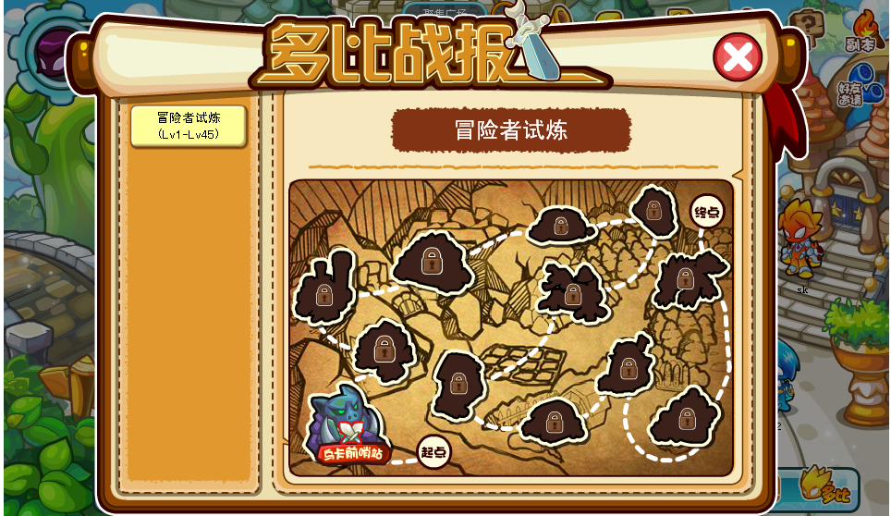
偶尔打怪也会有无聊的时候，这时候全新的战报系统会让你眼前一亮，可重复的战斗任务，清晰条理的战斗路线，一路伴随各种奖励，轻松可到40+级~
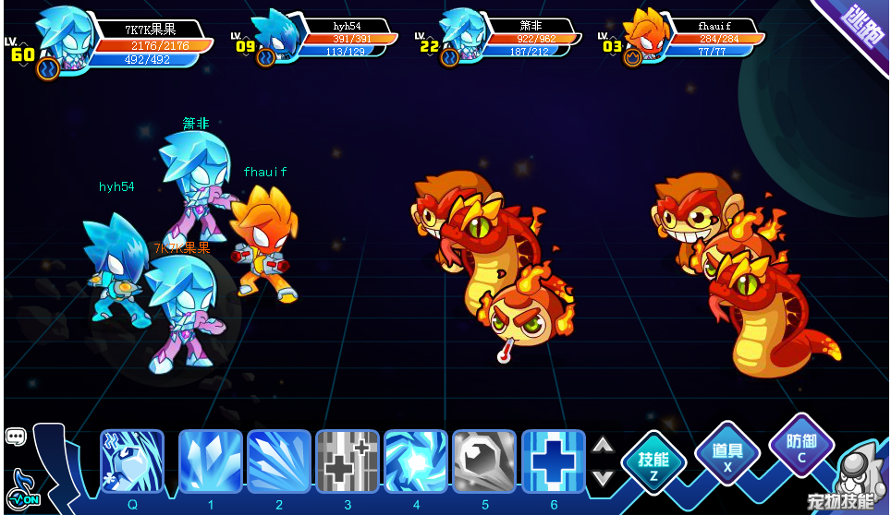
组队战斗相信所有的小多克们都很熟悉了，在双倍经验时间里组队打怪，升级的速度也是十分快的，尤其是4人组队打怪的时候，经验多，速度快，一小时可提升不少经验。
另外，像是副本，打竞技场都是提升多比等级的方法，这些都是小多克们熟悉的，果果就不在重复了~
总之，小多克们一定要好好利用双倍经验时间和箱子怪出现的时间抓紧升级哦!烈日炎炎，希望多克多比能够使小多克们清凉一夏~~

